# Метод render

### Цель работы

Познакомить с методом render, а также ReactDOM.

### Задания для выполнения

1. Перейдите по ссылке на сайте <https://reactjs.org/> и ознакомьтесь с возможностями React на посадочной странице.
2. Скачайте [HTML file](https://raw.githubusercontent.com/reactjs/reactjs.org/master/static/html/single-file-example.html) <https://reactjs.org/docs/getting-started.html> с уже со всеми подключенными необходимыми скриптами.
3. Выведите любое сообщение в какой-либо блок на вашем сайте с помощью Реакт.
4. Загрузить созданную страницу на GitHub в репозиторий Student, используя формат в названии Фамилия (латинскими буквами)_2.

### Методические указания

Чтобы вывести любое сообщение с помощью компонента Реакт, необходимо создать любой контейнер, например

<div id="example"> </div>,

а затем поместить туда текст html.

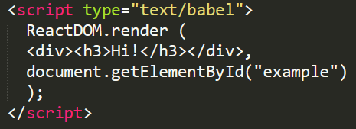

### Контрольные вопросы

1. Для чего нужен render?

### Дополнительные задания

## Дополнительно: изменить html-текст.